Eine Strahlensatzfigur besteht aus zwei Strahlen (Halbgeraden) mit einem gemein­samen Anfangspunkt, die von zwei parallelen Geraden geschnitten werden.

Bei dieser Figur lassen sich zwei Besonderheiten feststellen:

* Man erkennt zwei ähnliche Dreiecke (In der Grafik unten sind das rosa schraffierte Dreieck SAB und das hellblau schraffierte Dreieck SCD ähnlich.).
* Man erkennt eine zentrische Streckung mit Streckzentrum S.

Liegt eine solche Strahlensatzfigur vor, so gelten die Strahlensätze:

|  |
| --- |
| **Die Strahlensätze**  C:\Dokumente und Einstellungen\Martin\Eigene Dateien\Dropbox\Neuer Ordner\Merkblatt Strahlensätze\Strahlensaetze_neu.png  erster zweiter  Strahlensatz Strahlensatz |

**TIPP:** Gehe bei Aufgaben, die du mit den Strahlensätzen lösen kannst, so vor:

(1) Suche zunächst ähnliche Dreiecke bzw. die zentrische Streckung.

(2) Mache dir dann klar, welche Strecken sich in den beiden Dreiecken bzw. der zentrischen Streckung entsprechen.

(3) Stelle mithilfe der Verhältnisse entsprechender Seiten eine Verhältnisgleichung auf und löse sie nach der gesuchten Streckenlänge auf.

**Beispiel:** Du möchtest mit einem Jakobsstab die Höhe eines Baumes mit Hilfe der Strahlensätze ermitteln. Die Ausgangssituation ist folgende:

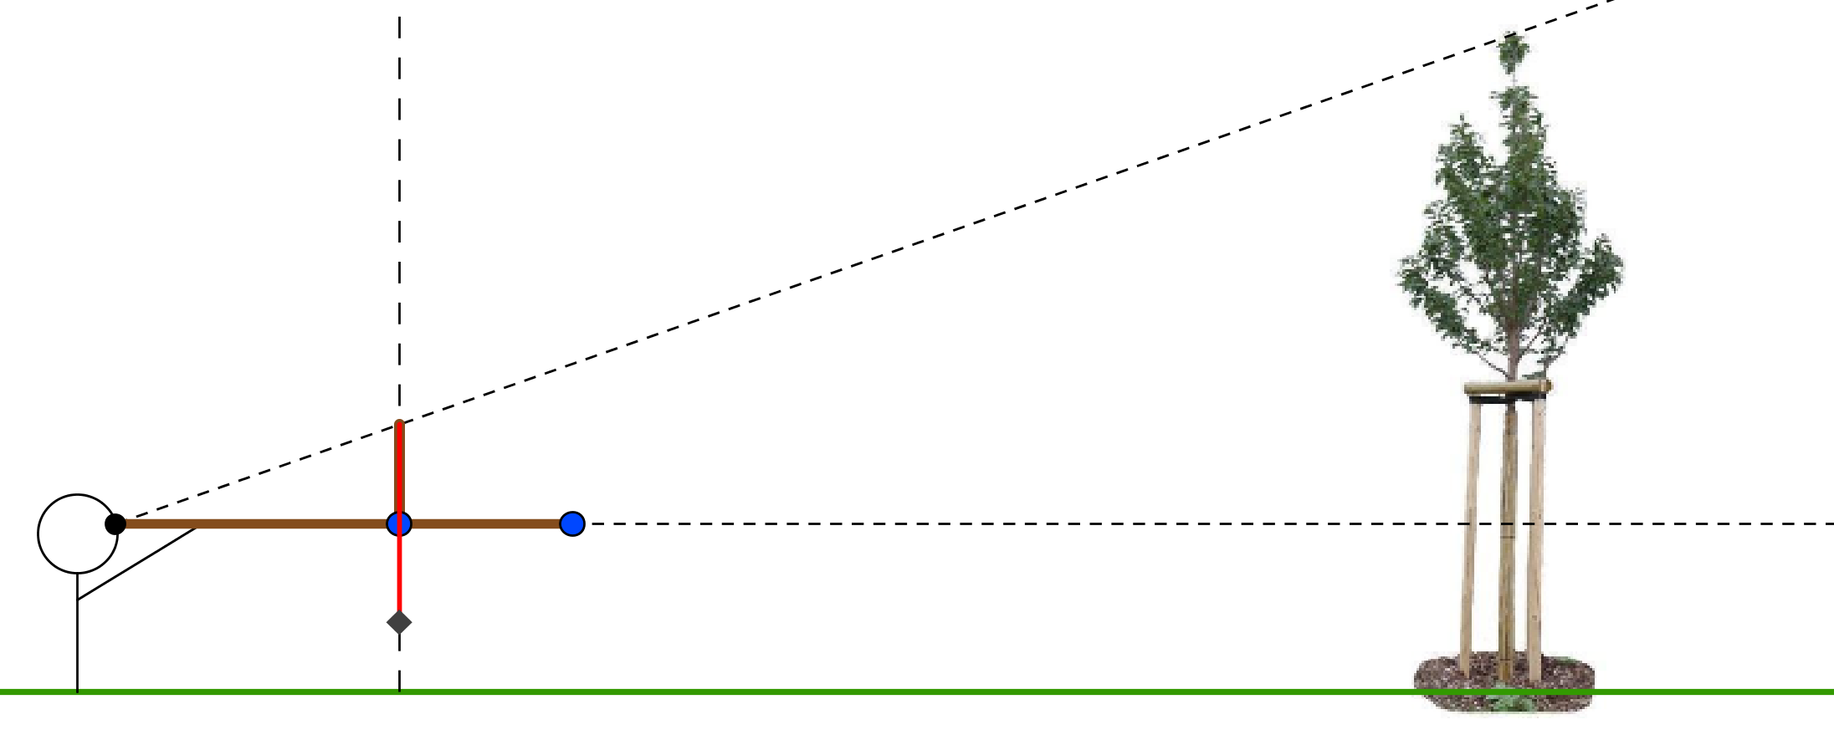

d

h

c

e

a

b

Bevor du weiter liest, solltest du dir die drei Schritte des Tipps (auf der ersten Seite) an dieser Zeichnung klar machen. Damit erhältst du:

$$\frac{d}{c}= \frac{b}{a} \underset{⇒}{⋅c} d= \frac{b}{a} ∙c$$

Die gesamte Baumhöhe $h$ ergibt sich, indem du die Augenhöhe $e$ noch dazu addierst:

$$h= d+e$$

**Idee zum Weiterdenken: Der Strahlensatz mit dem „X“**

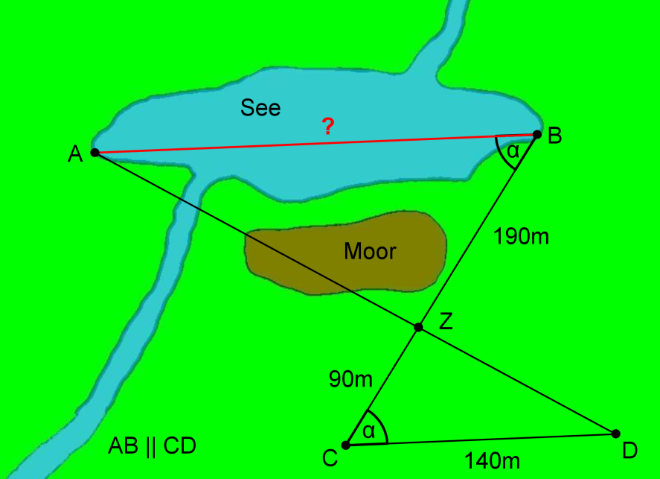Du sollst die Breite eines Sees bestimmen. Leider wird der direkte Weg zum See teilweise durch ein Moor und einen Bachlauf „versperrt“. Dadurch ist es nicht möglich, alle Messungen durchzuführen, die für die Anwendung der Strahlensätze, wie du sie bisher kennen gelernt hast, benötigt werden. In der Abbildung erkennst du, welche Strecken gemessen werden können. Könntest du auch damit die Breite des Sees bestimmen? Gelten die Strahlensätze auch bei einer solchen (**X-Figur** genannten) Ausgangssituation?

*Hinweis:*



*Zusatzfrage:*

